Distrito Escolar Independiente de Houston

**TÍTULO I, PARTE A**

**PROGRAMA DE PARTICIPACIÓNDE LA FAMILIA Y LA COMUNIDAD**

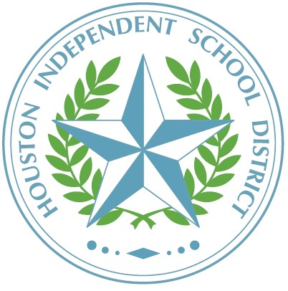

Charles H. Milby High School

1601 Broadway St.

Houston, Texas 77012

Octubre de 2023

PARA: Padres de estudiantes de Milby High School

ASUNTO: **NOTIFICACIÓN DE ESTATUS DE TÍTULO I, 2023–2024**

Por la presente le informamos que la escuela a la que asiste su hijo es una escuela del programa de Título I, Parte A para toda la escuela y, como padres, usted tiene derecho a participar en la planificación, revisión y mejora del programa de Título I.

El Título I, Parte A, es un programa financiado por el gobierno federal que provee recursos y oportunidades para mejorar el rendimiento académico de los estudiantes económicamente desfavorecidos. El Título I asegura que todos los niños tengan una oportunidad justa, equitativa y significativa de obtener una educación de alta calidad basada en los Conocimientos y Habilidades Esenciales de Texas (TEKS) y alcanzar, como mínimo, el nivel de competencia en las Evaluaciones de Preparación Académica del Estado de Texas (STAAR).

En el marco de la Ley Éxito para Todos los Estudiantes (ESSA), los fondos del Título I permiten a las escuelas emplear y capacitar a maestros y asistentes altamente calificados, comprar materiales de instrucción, actualizar la tecnología de las aulas y patrocinar actividades de participación de los padres. Para acrecentar el rendimiento académico de los estudiantes, los fondos del Título I complementan varios programas académicos que se ofrecen en su escuela.

Si tiene alguna pregunta sobre esta información o sobre la planificación, revisión y mejora del programa de Título I, comuníquese con Rewa Booher al 713-928-7401 o rbooher@houstonisd.org.

Atentamente,

Ruth I. Pena, Directora

Rev. 10/04/2023